Cách cài đặt .NET SDK
0: Tải trực tiếp từ Microsoft
- Vào https://dotnet.microsoft.com/download
- Chọn phiên bản, bấm tải SDK (không phải Runtime), chọn bản Windows x64.
- Chạy file .exe và bấm Next cho đến khi xong.
- Mở terminal mới và gõ dotnet --version để kiểm tra.
Cách cài đặt Visual Studio
0: Tải trực tiếp từ Microsoft
- Vào Visual Studio Downloads for Windows
- Chọn phiên bản, bấm tải Visual Studio Community
Bước 0:
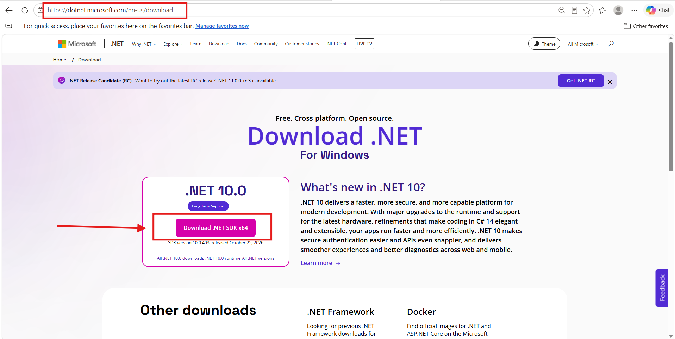
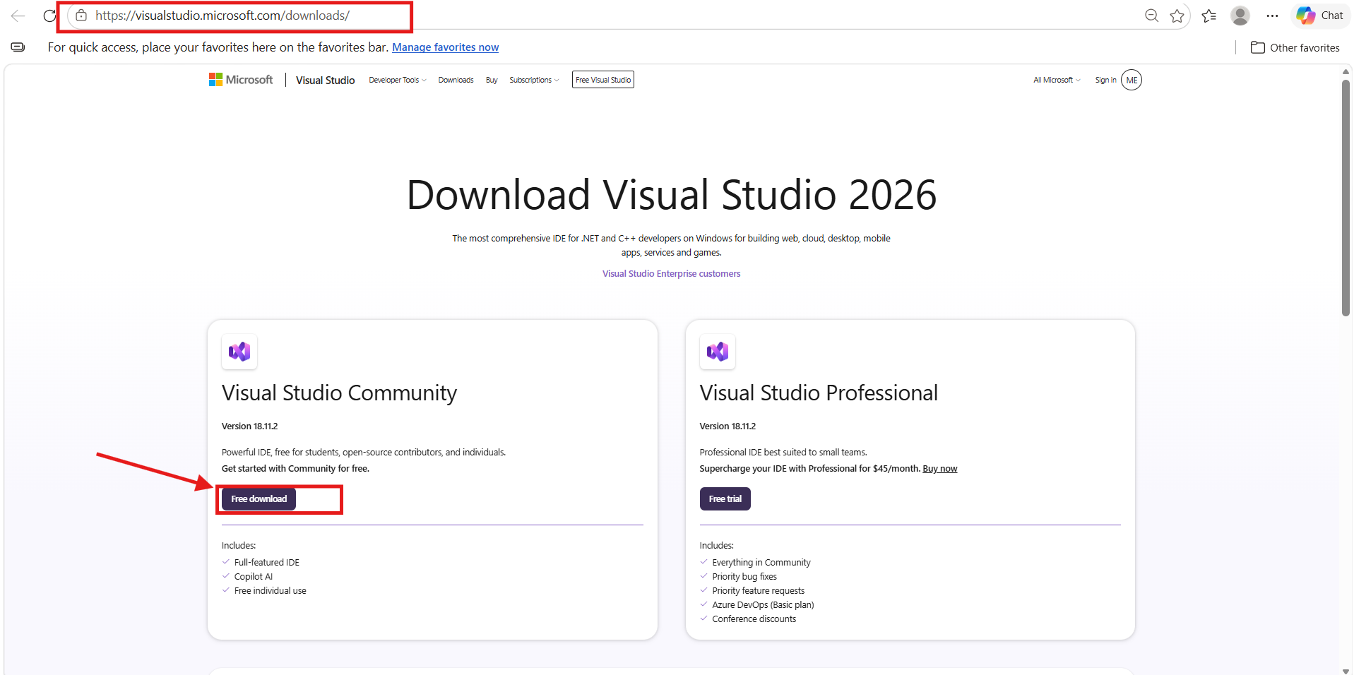

Bước 1: Mở Visual Studio

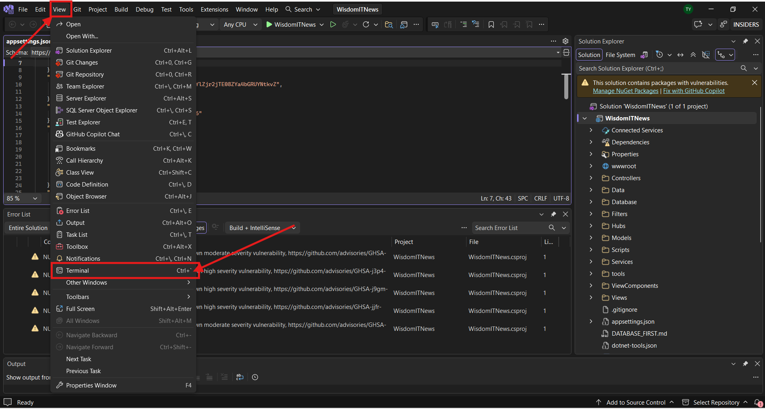

Bước 2 : donet --version
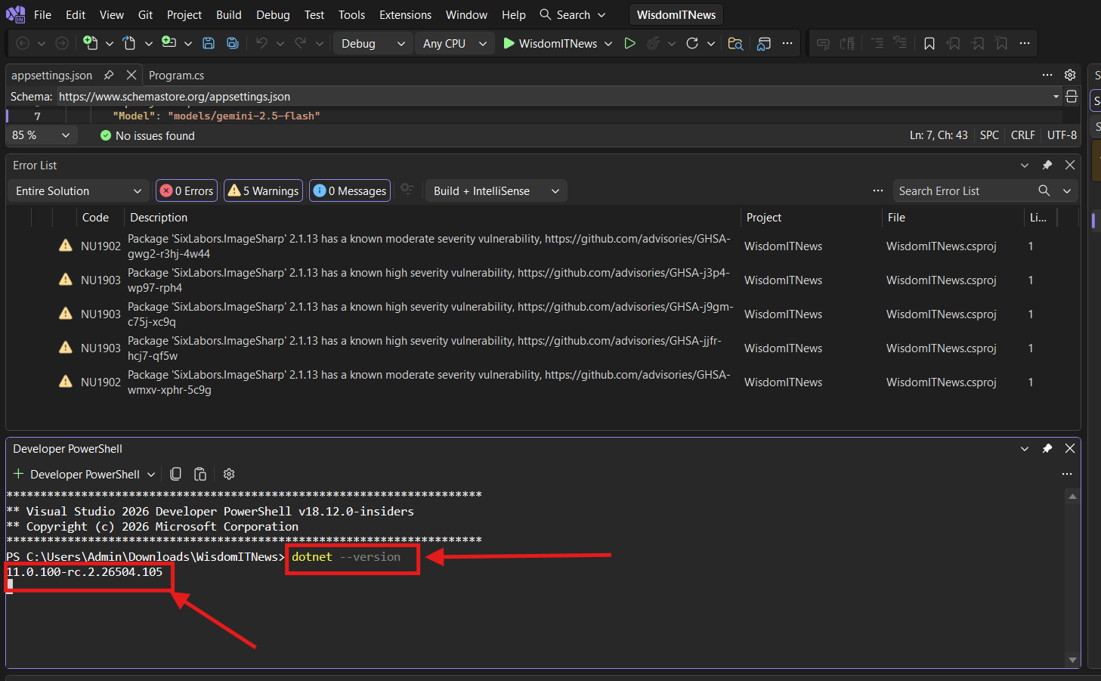

Bước 3: dotnet --info


